**Тема.** Слова, що мають кілька значень. Складання речень

**Навчальні цілі:** *учень/учениця:* виділяє в тексті багатозначні слова, пояснює їх значення; використовує багатозначні слова в усному та писемному мовленні; складаєречення за опорними словами ; виконуєнавчальні вправи з багатозначними словами; складає усно і записує речення з багатозначними словами; переказує прочитане; зв’язно й послідовно описує побачене, почуте.

**Обладнання:** тематичні ілюстрації,

**Тип уроку:** урок засвоєння нових знань

**Хід уроку**

**І. Ранкова зустріч**

-Доброго дня!

Усміхніться один одному, подумки побажайте успіху. А для того, щоб сьогоднішній день був веселим, цікавим та ви завжди були дружніми та підтримували один одного заспіваємо пісеньку.

**II. Актуалізація опорних знань учнів**

**1.Фронтальна перевірка**

- Вдома ви виконували вправу 80, де мали дібрати слова з прямим і переносним значенням до слів: *осінь, руки, вода, білка.*

- Хто прочитає слова які дібрав?

-Прочитайте речення, які ви склали зі словами ужитими в переносному значенні.

**2. Гра «Упіймай слова в переносному значенні»**

-Зараз пограємо в гру. Я зачитуватиму словосполучення, а ви будете плескати в долоні коли слова в ньому вжиті в переносному значенні.

*Гримить грім, гримить пісня; солодкий сон, солодке яблуко; свіжа думка, свіжа квітка; дитина плаче, зима плаче; солодкий чай, солодке життя.*

**ІІІ. Каліграфічна хвилинка**

**-**Розгорніть свої зошити запишіть дату, класна робота.

|  |  |  |  |  |  |
| --- | --- | --- | --- | --- | --- |
|  | **а** | **б** | **в** | **г** | **д** |
| **1** | ь | т | к | р | д |
| **2** | а | г | і | б | ь |
| **3** | я | с | й | и | е |
| **4** | ц | О | в | ж | є |
| **5** | ю | м | ф | н | г |

- Пограємо з вами зараз у «Морський бій». Ваше завдання поглянути та код та каліграфічно записати букви, вибираючи їх із таблиці. Але будьте уважні з кодом!

Б-4

Б-3

В-2

Г-5

А-1

- Подивіться уважно на букви, які ви написали. (О С І Н Ь)

-Яке слово можна скласти з цих букв? (Осінь)

- Так, правильно – ОСІНЬ. Запишіть це слово каліграфічно.

- Які зміни відбулись в природі з приходом осені? (стало холодніше, листочки на деревах змінюють забарвлення , опадають, птахи відлітають у теплі краї…)

-Складемо та каліграфічно запишемо речення із словом «осінь». (Осінь – золота пора року.

**ІУ. Мотивація навчальної діяльності учнів, повідомлення теми та мети уроку**

-Сядьте рівненько та уважно послухайте невеличке оповідання-жарт "Чому він так сказав?”. Після чого ви повинні відповісти чому хлопчик так сказав.

*Сашко прийшов до школи розгублений.*

*-  Що з тобою? - запитав його Боря.*

*-  Я одержав листа від Мишка. Треба відвідати його. А може, він уже в лікарні. Ось прочитай, що він пише.*

*У листі було написано: "Сьогодні вдома не було нікого. Я пішов гратися на кухню. І сам не помітив, як зламав спинку, відбив носик і відкрутив вушко. Що тепер буде?”*

*Прочитавши листа, Боря засміявся і заспокоїв Сашка: "Не турбуйся, здоровий твій Мишко”.*

* Як ви думаєте чому Боря так сказав? (Тому, що Сашко на кухні зламав не свою спинку, а спинку стільця, відбив не свій носик, а носик на крані)
* На сьогоднішньому уроці ми дізнаємось про слова, які мають кілька значень.

**У. Сприймання та усвідомлення учнями нового навчального матеріалу**

1. **Робота з таблицею**

* Погляньте на таблицю. Прочитаємо слова, що тут записані. *(Журавлиний ключ, джерельний ключ, гайковий ключ, ключ від замка, нотний ключ)*
* Яке значення має слово «ключ» у цих словосполученнях?

*(Журавлиний ключ – ключ птахів, що відлітають у теплі краї,*

*Джерельний ключ –*

*Гайковий ключ – інструмент для закручування гайок,*

*Ключ від замка – ключ яким відкривають дверний замок,*

*Нотний ключ – знак на початку нотного рядка)*

- Одне слово може мати кілька значень, називати різні предмети.

- Як можна назвати слова, що мають кілька, тобто багато значень?

- У мові є слова, що мають кілька значень. Такі слова називаються багатозначними. Одне слово може називати різні предмети, ознаки, дії. Наприклад: добра людина, добра справа, голка для шиття та голка на ялинці, ніс у людини та ніс корабля

1. **Робота з підручником (с. 40-41, впр. 81)**

-Розгорніть підручники на с.40. Розгляньте малюнки. Хто на них зображений? *(Морж та людина яка купається взимку)*

- Прочитаємо тексти на с.41 та з’ясуємо значення слова «морж».

- Скільки значень має слово морж? *(Два значення - "морж" (північна морська тварина, що не боїться холоду); "морж - людина" (що купається взимку, загартована)*

**3. Коментоване письмо. Виконання вправи 82**

- Погляньте на вправу 82. Прочитаємо казку.

- Хто перекаже казку, яку ми щойно прочитали?

- Спишіть текст підкресливши слово, що має кілька значень.

-Яке слово ви підкреслили? (гребінь)

- Виберіть зі словника у підручнику значення, у якому вживається слово «гребінь» у тексті казки.

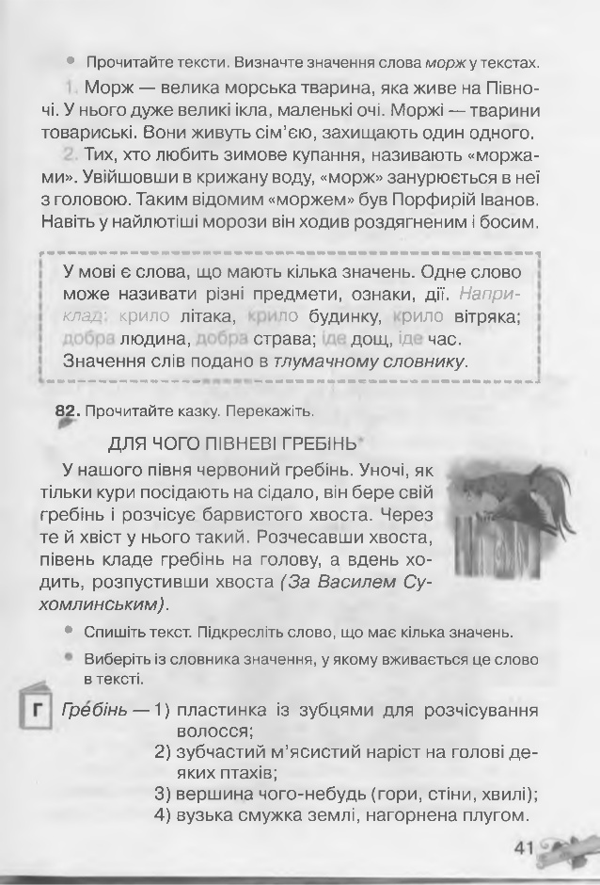

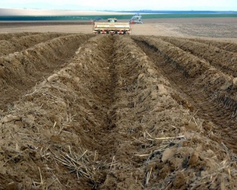

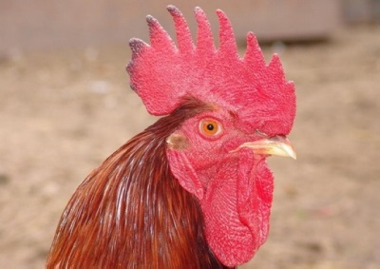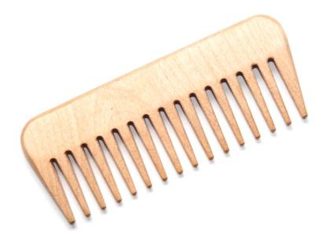

-Тож, яке значення слова «гребінь» вжито у казці? *(Гребінь – зубчастий м’ясистий наріст на голові деяких птахів)*

— Складіть речення із словом «гребінь».

(Бабуся подарувала мені дуже гарний та старовинний гребінь.

У півня пишний гребінь. Після оранки лишились вузькі гребені ораної землі)

**Фізхвилинка**

**У. Осмислення нових знань у процесі практичної діяльності**

**1. Складання речень за малюнками**

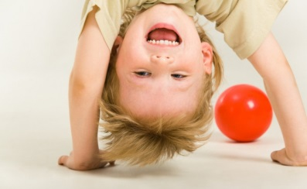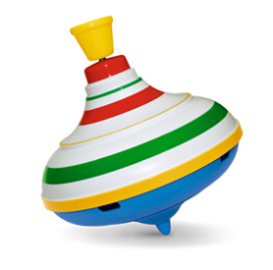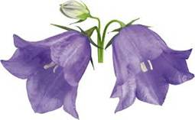**-** Складіть речення до малюнків на дошці так, щоб показати багатозначність слів.



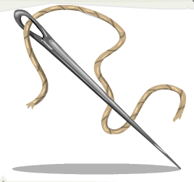

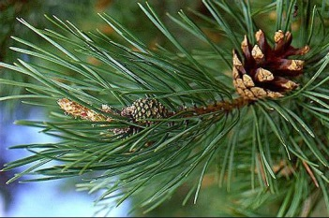

* Дзвінок — квітка, шкільний дзвінок

*(Пролунав шкільний дзвінок нас покликав на урок. На день народження я подарував мамі дзвіночки.)*

* Голка швацька, голка сосни.

*(Щоб зашити сукню мама купила голку. У сосни колючки голки.)*

* Дзиґа — іграшка, дзиґа — непосидюча дитина.

*(На день народження мені подарували дзигу. Мама каже, що я такий як дзиґа)*

**2. Вибірковий диктант**

- Із запропонованих слів випишіть ті, які є багатозначними та поясніть чому ви так думаєте.   
Півники, чорнобривці,***лисички***, калина, мова,***вушко***, дятел,***голки***, ***ніжки***, ***зайчик***.

**УІ. Творче завдання**

* На дошці висять словосполучення. Ваше завдання дібрати до поданих словосполучень нові, щоб слово було вжито у іншому значенні.

Наприклад: Золота осінь – золота обручка

Кулькова ручка – … дверна ручка (ручка дитини, ручка від валізи)

Поле в зошиті –… футбольне поле (пшеничне поле)

Висока температура – … висока на зріст (висока ціна)

Добра справа – … добра людина

Крило метелика – .. крило літака

**УІІ. Підсумок уроку**

- Що нового ви дізналися на уроці?  
- Які слова називаються багатозначними?  
- Наведіть приклади багатозначних слів.  
- Що на уроці вам сподобалося виконувати найбільше?

**УІІІ. Завдання додому**

Запишіть завдання додому, вправа 83